Даны таблицы:

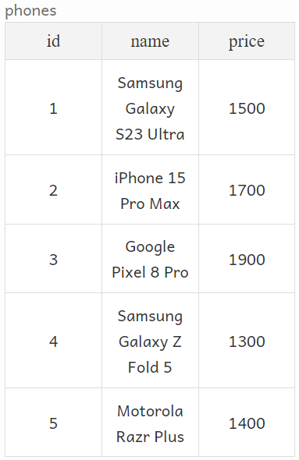
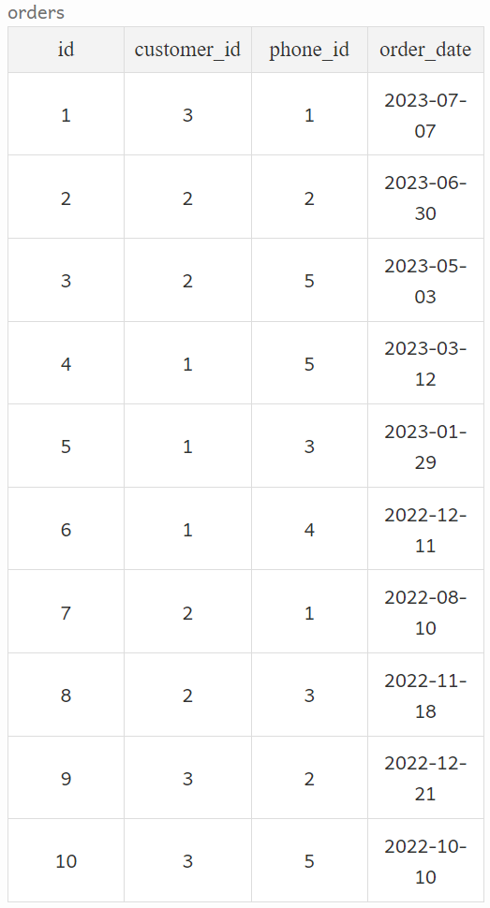
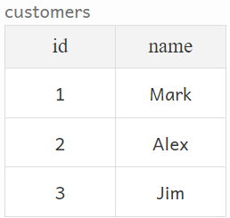
№1 Найдите клиента, который потратил наибольшую сумму на продукты в каждом месяце, и выведите их имена и общую сумму.
№2 Измените предыдущую задачу так, чтобы вы также нашли самый дорогой продукт, который этот клиент купил в каждом месяце, и выведите его название и цену.

Вопросы:

1) Приведите пример связи вида М:М
2) Как записывается условие отбора в операторе выбора

